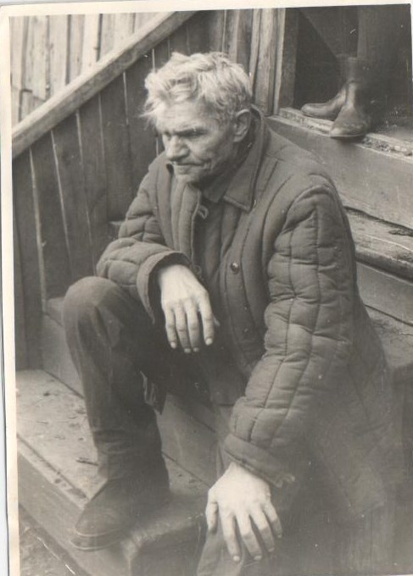


Тарасов Борис Алексеевич
участник ВОВ

